Madrid, 2 de marzo de 2020

audiencias DOMINGO 1 DE MARZO
‘Supervivientes: Conexión Honduras’ e Informativos Telecinco 21 horas, espacios más vistos del domingo

Con 2,3 M de espectadores y un 18,9% de share, el reality anotó el minuto de oro de la jornada, a las 22:47 horas, con 3,2 millones de espectadores (18,1%) y duplicó la oferta de Antena 3 en su franja (8,1%)

El espacio de noticias presentado por José Ribagorda y Ángeles Blanco (12,1% y 2 M) fue la oferta informativa líder del domingo con 2,6 puntos de ventaja sobre Antena 3 Noticias 2 Fin de Semana (9,5% y 1,6 M)

‘Supervivientes: Conexión Honduras’ (18,9% y 2,3 M) coronó ayer el ranking de los espacios con mayor audiencia del domingo y fue la opción favorita en su franja de emisión, la única con registros con doble dígito. Duplicó a Antena 3 (8,1%), con el largometraje ‘Suburbicon’ (9,4% y 1,4 M).
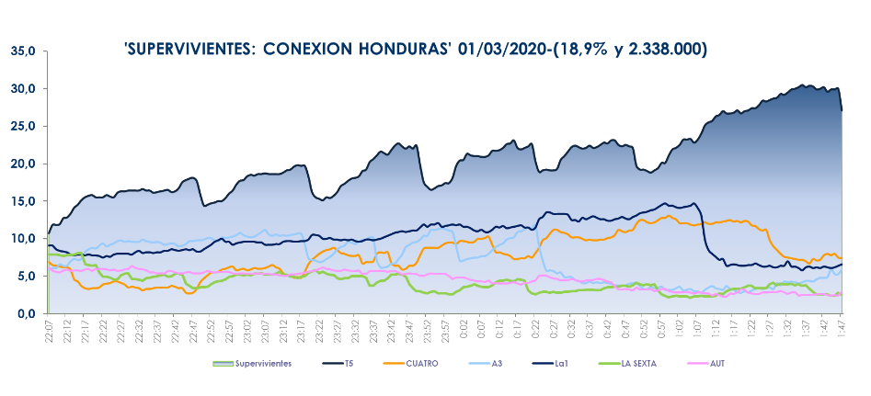
Se impuso a su competidora en todos los targets por edades, clases sociales y mercados regionales, con Asturias (26,7%), Murcia (26,3%), Castilla la Mancha (20,8%), Valencia (20,5%), Galicia (20,4%) y Madrid (20,2%), con índices superiores al 20% de share.

Además, ‘Socialité by Cazamariposas’ (13,9% y 1,2 M) fue la opción más vista en su franja con 3,1 puntos sobre Antena 3 (10,8%). También ‘Viva la vida’ (12,2% y 1,6 M) se adueñó de su banda de emisión, con casi 1 punto sobre la oferta de su inmediata competidora (11,3%).

Con estos resultados, Telecinco (13,7%) lideró el domingo y todas sus franjas: daytime (13,4%), mañana (10,9%), sobremesa (12,4%), tarde (12,8%), prime time (14,4%) y late night (22,2%). De igual forma, Energy (2,7%) y FDF (2,5%) se situaron a la cabeza de las televisiones temáticas del domingo.

En Cuatro, el especial ‘Cuarto Milenio: coronavirus’ (8,1% y 957.000) anotó su segundo mejor registro de la temporada y duplicó a La Sexta (4%).

Por otro lado, ‘Sábado Deluxe’ (18,9% y 2 M) volvió a alcanzar la victoria en su banda de emisión y duplicó la oferta de Antena 3 (6,9%), lo que llevó a Telecinco a liderar de forma absoluta el prime time (14,6%), con 5,7 puntos por delante de Antena 3 (8,9%).

